PRESSEMITTEILUNG 5. Dezember 2023
QUANTRON QHM FCEV AERO ergänzt ganzheitliches Wasserstoff-Ecoystem um neu eröffnete H2-Tankstelle in Neumünster
- Die Quantron AG gewährleistet mit ihren LKW die Abnahme von Wasserstoff an der durch die Hypion GmbH eröffneten H2-Tankstelle in Neumünster
- Insgesamt werden fünf QUANTRON QHM FCEV AERO für dieses Ecosystem geliefert
- Der wasserstoff-elektrische LKW besticht durch eine hohe Reichweite von bis zu 700 km

Am vergangenen Donnerstag wurde in Neumünster eine H2 Tankstelle mit Fokus auf schwere Nutzfahrzeuge durch die Hypion GmbH eröffnet. Die Quantron AG, Spezialist für nachhaltigen Personen- und Gütertransport, stellte bei der Einweihung einen wasserstoff-betriebenen QUANTRON QHM FCEV AERO LKW als Symbol für das in sich geschlossene H2-Ecosystem zur Verfügung. Das Clean Tech Unternehmen wird fünf dieser Fahrzeuge an ortsansässige Kunden liefern und damit zu den ersten kontinuierlichen Abnahmen von Wasserstoff an diesem Standort beitragen.
Eine Umstellung auf umweltfreundliche Brennstoffzellenfahrzeuge kann nur durch eine in sich geschlossene Wasserstoff-Wertschöpfungskette stattfinden. Bei der Tankstelle handelt es sich um die erste AFIR-konforme (AFIR - Alternative Fuel Infrastructure Regulation) Wasserstofftankstelle Europas mit einer Vertankungskapazität von 2000 kg pro Tag. Mit ihrer Eröffnung an einem logistischen Drehkreuz wird die Wasserstoffversorgung sichergestellt, während QUANTRON durch die Bereitstellung der Fahrzeuge für die Abnahme von Wasserstoff durch ortsansässige Flottenbetreiber sorgt.
„Der QUANTRON QHM FCEV AERO ist mit seiner sehr hohen Reichweite ein Vorreiter im Bereich der schweren, umweltfreundlichen Transportlösungen“, sagt Andreas Haller, Gründer und Vorstandsvorsitzender der Quantron AG. „Wir sind stolz, die Fahrzeuge als wesentliches Element des H2-Ecoystems beizusteuern.“
Dr. Stefan Rehm, Managing Director Hypion, ergänzt: „Gerade schwere Nutzfahrzeuge spielen eine entscheidende Rolle für den Aufbau integrierter Wasserstoffsysteme im Bereich der Mobilität. Mit ihrer Hilfe kann die erforderliche Marktaktivierung und die Dekarbonisierung des Straßenverkehrs mit schadstoff-emissionsfreien Fahrzeuge gelingen.“
Der QUANTRON QHM FCEV AERO ist mit einer Reichweite von bis zu 700 km führend im emissionsfreien Schwerlasttransport auf der Langstrecke. Die 54 kg Wasserstofftanks sind vollständig in das Chassis integriert. Darüber hinaus wird der H₂-Verbrauch durch ein speziell entwickeltes intelligentes Q-ENERGY Management System optimiert. Dieses realisiert die maximale Effizienz im Zusammenspiel zwischen E-Achse, Brennstoffzelle, Hochvoltbatterie sowie HV-Hilfsverbrauchern.

Bilder (Zum Download bitte auf die Bildvorschau klicken):
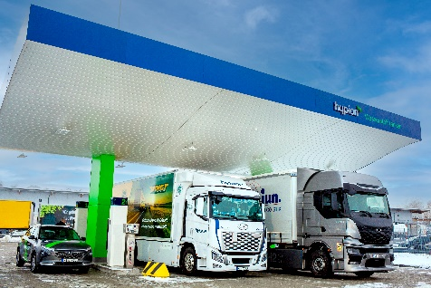 | H2 Fahrzeuge an der Hypion Tankstelle in Neumünster
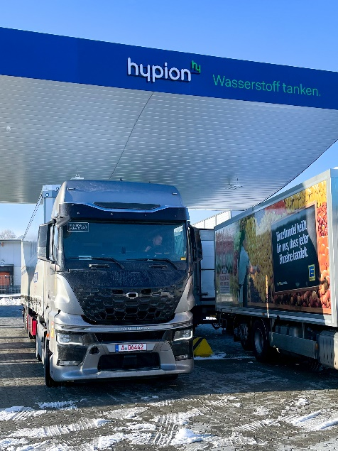 | QUANTRNO QHM FCEV AERO an der Hypion Tankstelle in Neumünster
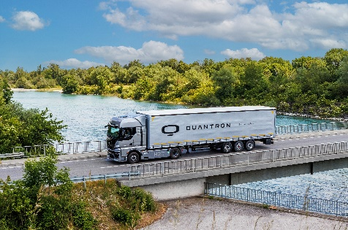 | QUANTRON QHM FCEV AERO

Die Originalbilder in hoher und niedriger Auflösung finden Sie hier: Pressemitteilungen der Quantron AG (https://www.quantron.net/q-news/pr-berichte/)

Über die Quantron AG
Die Quantron AG ist Plattformanbieter und Spezialist für nachhaltigen Personen- und Gütertransport; insbesondere für LKW, Busse und Transporter mit vollelektrischem Antriebsstrang und H₂-Brennstoffzellentechnologie. Das deutsche Unternehmen aus dem bayerischen Augsburg verbindet als Hightech-Spinoff der renommierten Haller GmbH über 140 Jahre Nutzfahrzeugerfahrung mit modernstem E-Mobilitäts-Knowhow und positioniert sich global als Partner bestehender OEMs.
Mit dem Quantron-as-a-Service Ecosystem (QaaS) bietet QUANTRON ein Gesamtkonzept, das alle Facetten der Mobilitätswertschöpfungskette umfasst: QUANTRON INSIDE beinhaltet ein breites Angebot an sowohl Neufahrzeugen als auch Umrüstungen für Bestands- und Gebrauchtfahrzeuge von Diesel- auf batterie- und wasserstoffelektrische Antriebe mit der hoch-innovativen QUANTRON INSIDE Technologie. QUANTRON CUSTOMER SOLUTIONS gewährleistet mit einem europaweiten Netzwerk von 700 Servicepartnern digitale und physische Aftersales-Lösungen sowie ein Serviceangebot für Wartung, Reparatur und Ersatzteile, Telematik- und In-Cloud-Lösungen für Ferndiagnose und Flottenmanagement. Kunden erhalten eine individuelle Beratung zu u. a. maßgeschneiderten Lade- und Tanklösungen, Miet-, Finanzierungs- und Leasingangeboten. In der QUANTRON Academy werden außerdem Schulungen und Workshops angeboten. QUANTRON ENERGY & POWER STATIONS wird zukünftig als Plattform die Produktion und den Vertrieb von grünem Wasserstoff und Strom realisieren. Dafür hat sich die Quantron AG mit starken globalen Partnern zusammengeschlossen. Diese Clean Transportation Alliance bildet gleichzeitig auch einen wichtigen Baustein für die Versorgung von Fahrzeugen mit der notwendigen grünen Lade- und H2-Tank-Infrastruktur.
QUANTRON steht für die Kernwerte RELIABLE, ENERGETIC, BRAVE (zuverlässig, energetisch, mutig). Das Expertenteam des Innovationstreibers für E-Mobilität leistet einen wesentlichen Beitrag zum nachhaltig umweltfreundlichen Personen- und Gütertransport.
Besuchen Sie die Quantron AG auf unseren Social Media Kanälen bei LinkedIn und YouTube. Weitere Informationen unter www.quantron.net

Ansprechpartner:
Jörg Zwilling, Director Global Communications & Business Development Quantron AG, j.zwilling@quantron.net
Stephanie Miller, Marketing & Communications Quantron AG, press@quantron.net

